Подготовили: учитель-логопед О.В.Базюк
педагог-психолог Н.В.Еременко

Мастер - класс для родителей
«Развивающие игры В. В. Воскобовича».

Цель:
Познакомить родителей с игровой развивающей технологией В. В. Воскобовича
Задачи:
• Показать родителям различные возможности использования авторских игр и игровых пособий Вячеслава Вадимовича Воскобовича.
• Дать практические рекомендации по использованию игр в различных видах детской деятельности.
Ход мастер-класса.
Уважаемые родители! Сегодня я рада приветствовать вас на мастер-классе по играм В. В. Воскобовича.
Развивающие игры – это интеграция психологических и педагогических технологий, осуществляющая стимуляцию развития познавательной сферы и выработку определённых навыков и умений.
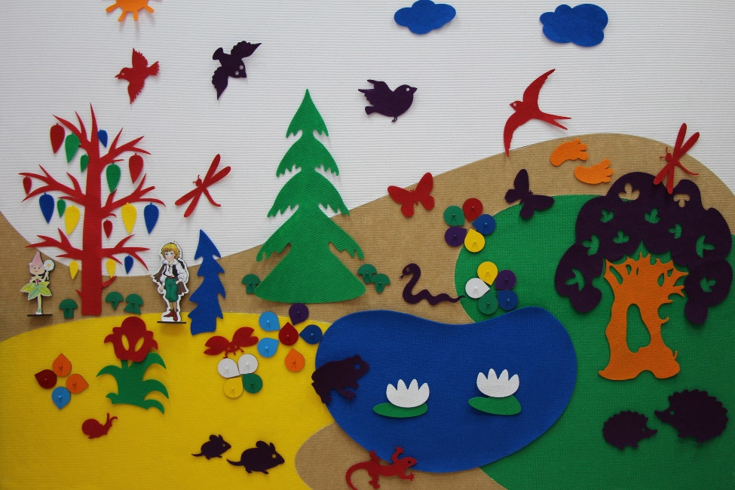
Задачи развивающих игр:
1.Развивать интерес к решению познавательных и творческих задач, самостоятельность и инициативность.
2.Развивать образное и логическое мышление, стремление к творческому процессу познания и выполнению действий по алгоритму, формировать способы познания (сенсорный анализ, построение и использование наглядных моделей).
3.Развивать произвольное внимание.
Очень важно, чтобы при таком многообразии задач, поставленных перед развивающими играми, они оставались интересными, оригинальными, предоставляли ребёнку возможность творчества, не утрачивали своей привлекательности от игры к игре.
Среди многообразия творческих подходов игр, знакомых нам по педагогической дидактике, появилась совершенно особенная, творческая группа игр – развивающие игры В.В. Воскобовича.
Основные принципы, заложенные в основу этих игр – это: интерес – познание – творчество.
Особенности развивающих игр В. В. Воскобовича:
1. Игры разработаны, исходя из интересов детей.
Занимаясь с такими игровыми пособиями, дети получают истинное удовольствие и открывают для себя всё новые и новые возможности.
2. Широкий возрастной диапазон.
В одну и ту же игру могут играть дети от 2-х до 7 лет и старше.
Игра начинается с простого манипулирования, а затем усложняется за счет большого количества разнообразных игровых заданий и упражнений.
3. Многофункциональность и универсальность.
Занимаясь только с одним игровым пособием, ребенок имеет возможность проявлять свое творчество, всесторонне развиваться и осваивать большое количество образовательных задач (знакомиться с цифрами или буквами, цветом или формой, счетом и т. д.).
4. Методическое сопровождение.
Многие игры сопровождаются специальными методическими книгами со сказками, в которых переплетаются различные сюжеты с интеллектуальными заданиями, вопросами и иллюстрациями. Сказки-задания и их добрые герои - мудрый ворон Метр, храбрый малыш Гео, хитрый, но простоватый Всюсь, забавный Магнолик, сопровождая ребенка по игре, учат его не только математике, чтению, логике, но и человеческим взаимоотношениям.
Эти игры выступают как средство всестороннего воспитания личности ребёнка. С помощью игр В. В. Воскобовича воспитатель приучает детей самостоятельно мыслить, использовать полученные знания в различных условиях в соответствии с поставленной задачей.
Важно отметить, что все игры имеют именно сказочный сюжет. В нашей группе представлены два наиболее распространенных пособия – это «Фиолетовый лес» и «Коврограф Ларчик», с которыми и на основе которых мы сегодня будем играть, да, именно играть, тем самым погружаясь в сам процесс обучения.
Основная часть (практическая).
Первое пособие, с которым мы познакомимся поближе –это «Коврограф Ларчик». Он представляет собой игровое поле из ковролина размером 1м /1м с нанесённой сеткой. В его набор входят разноцветные верёвочки. Ими можно обводить и соединять, создавать различные фигуры и узоры, измерять величину предметов. Сейчас я вам предложу сказку – задание, которое нужно выполнить на коврографе самостоятельно.
1.Дорожку от домика Дольки к домику Незримки Всюсь соединить разноцветными веревочками и пройти по ней пальчиками (на коврографе и выставляются фигурки героев, где с помощью веревочек прокладывается путь от одного к другому домику).
2.Задание усложняется: предлагается построить домики с помощью фонариков (показ пособия) для героев на коврографе, ориентируясь на словесную инструкцию: домик Дольки не красный и не желтый, он находится слева вверху, а домик Незримки Всюсь не желтый и не зеленый, он находится справа внизу (родители выполняют).
3.Затем с помощью кругов-липучек (с которыми любит играть модница Фифа) родители должны выполнить задания, собирая «бусы» на веревочку в заданном порядке:3 круга красного цвета,2 круга синего цвета,1 круг желтого цвета.
Уважаемые родители! Не трудно догадаться, что даже такие несложные задания решают массу задач и развивают интеллект детей: умение ориентироваться в пространстве, пересчитывать предметы и располагать их в правильной последовательности, а тактильные ощущения только усиливают образовательный эффект.
Игровое пособие «Коврограф Ларчик» помогает органично включать в задания другие игры В. В. Воскобовича. Например, такой сказочный сюжет, как «День рождения пчелки Жужи» дает возможность придумать для нее подарок и использовать пособие «Геоконт». Это деревянное поле с закрепленными на нем «гвоздиками», на которых в ходе игры натягиваются разноцветные резинки. Каждый «гвоздик» имеет свои координаты (например, Ж-2 – желтый «луч», З-1 -зеленый «луч», О-3 – оранжевый «луч»).
Сейчас я вам продиктую шифр С4-О4-К3-Б4-Ф3-С4, по которому вы сделаете фигуру с помощью резинки (родители выполняют задание), и мы раскроем секрет, что же подарили наши герои пчелке Жужи (зонтик).
Как Вы уже поняли, у Коврографа безграничное количество игр и возможности их использования в разных образовательных областях: «Социально-коммуникативное развитие», «Познавательное развитие», «Речевое развитие».
Самым интересным, насыщенным по содержанию, вариативности и элементам является образовательная среда «Фиолетовый лес», которая состоит из ковролиновой основы и крепится на стене, размерам 1*1,25. Фиолетовый лес яркий, рассчитан на то, чтобы дети увидели, ахнули и захотели что-либо делать. А как мы знаем, ребенок познает окружающий мир и развивается, выполняя какие-либо действия.
Задачи, которые мы можем решать:
- Ознакомление детей с окружающим миром (времена года, природные явления, растительный и животный мир);
- Развитие познавательных процессов (пространственное мышление, внимание, память, творческое воображение);
- Развитие способностей к анализу, сравнению, обобщению, классификации.
- Развитию аргументированной и доказательной речи.
Предлагаю вам следующие задания:
1. Игровая ситуация «Мышкины прятки».
Мышонок приглашает поиграть и задает алгоритм построения для своих друзей (родители выполняют задания по устной инструкции).
· Справа ящерица, слева от нее кувшинка, левее от кувшинки улитка.
· Слева красная ласточка, слева от нее фиолетовая птица, справа от птицы солнышко, справа от солнышка тучка.
· Красный листок под оранжевым листиком, справа от оранжевого два синих листика.
2. Игровая ситуация «Состав числа»
В Фиолетовом лесу ночью подул сильный ветер. Он сорвал с веток часть листочков. На каждой ветке их было по пять (можно назвать любое число). Предлагается собрать сорванные листья и вернуть их на веточки (на каждую по пять). Во время выполнения задания обязательно надо проговаривать: месторасположения и цвет листьев, состав числа. Например: 5 – это 1 и 4. Эти листья слетели с верхней ветки дерева с правой стороны и т. д.
3. Игровая ситуация «Подбери слово».
Предлагается подобрать слова-действия к вопросу «Что делает лист?» (растет, шелестит, висит, колышется, краснеет, желтеет, опадает, летит, кружиться, опускается, лежит). Родители называют слова, берут листочки и помещают их на свои деревья. Если взрослый не может подобрать слово, он пропускает ход. Побеждает тот, у кого на дереве больше листочков.

В заключение, уважаемые родители, несколько рекомендаций:
(раздать памятки)

1.В ходе игры необходимо развивать речь ребенка, так как дети в процессе выполнения заданий в основном работают руками и мало взаимодействуют с окружающей их средой. Для этого побуждайте ребенка комментировать свои действия или пересказывать сюжет. Чаще расспрашивайте его о сказочных заданиях и вариантов их выполнения.
2.Следует отметить, что игры В. В. Воскобовича отличаются статичностью. В связи с этим устраивайте небольшие перерывы, выполняйте с детьми разминку.
3.Игры В. В. Воскобовича требует от ребенка определенного уровня усидчивости, а это не всегда по душе детям. Начинайте играть с ребенком на протяжении 10 минут, потом можно отложить игру. Через время вернитесь к выполнению заданий. В ходе игры запаситесь терпением, не критикуйте ребенка в случае неудачи. Радуйтесь победам ребенка и чаще его хвалите.
Рефлексия.
· Если вам понравился мастер-класс – поднимите, пожалуйста, веселый смайлик.
· Если было не интересно – поднимите грустный смайлик.

Спасибо за внимание!

